1. 点击“讲述冒险”进入游戏录入模块，当然你首先chrome得登录星云钱包的账号并切换至外网。

添加故事：新建一个故事的概要，入下图，你需要录入标题，价格，介绍以及开始章节的关键字（关键字的作用后面会说）。

修改故事：修改已经保存的故事，包括价格，标题，介绍等待。

修改章节：添加故事的主体段落。

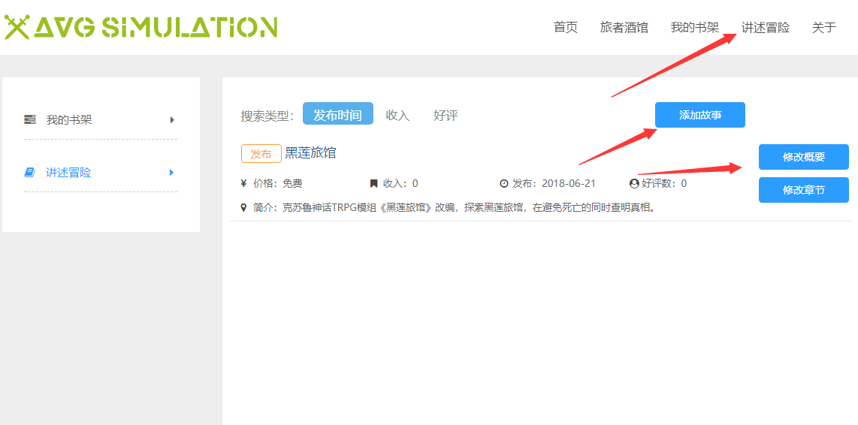

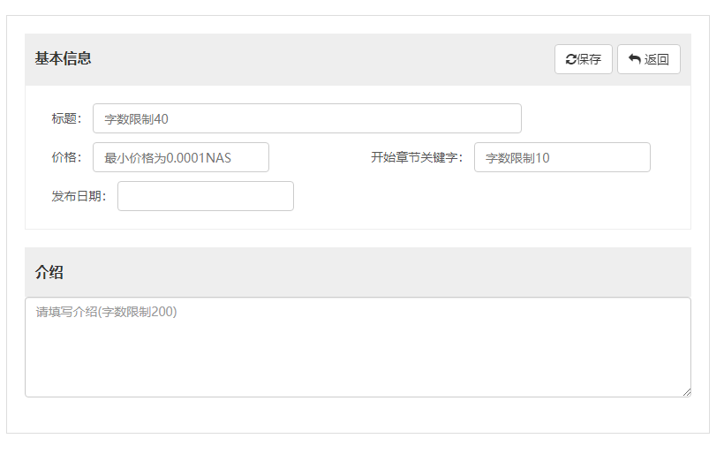

保存后，上方的会多出“发布/撤销”按钮，只有发布后的游戏才会在“旅者酒馆”展示。

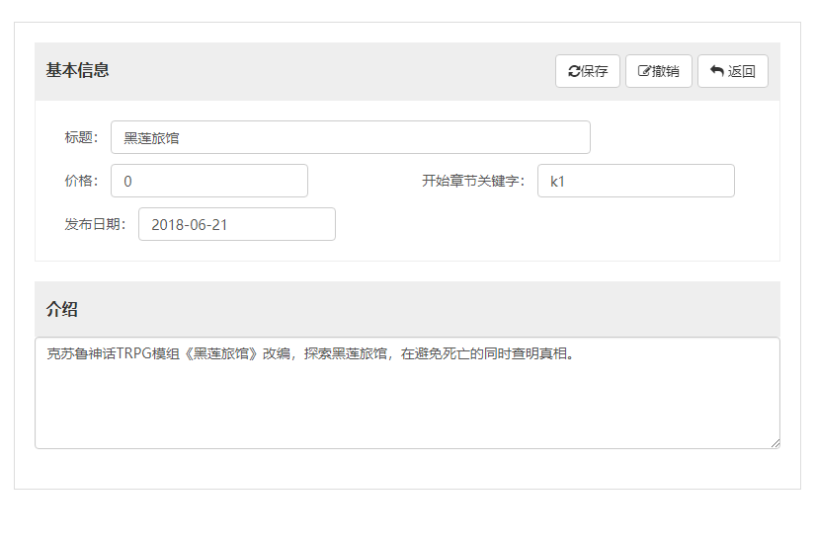

1. 点击“修改章节”后，进入章节管理页面。

通过添加和修改两个按钮对章节进行管理。

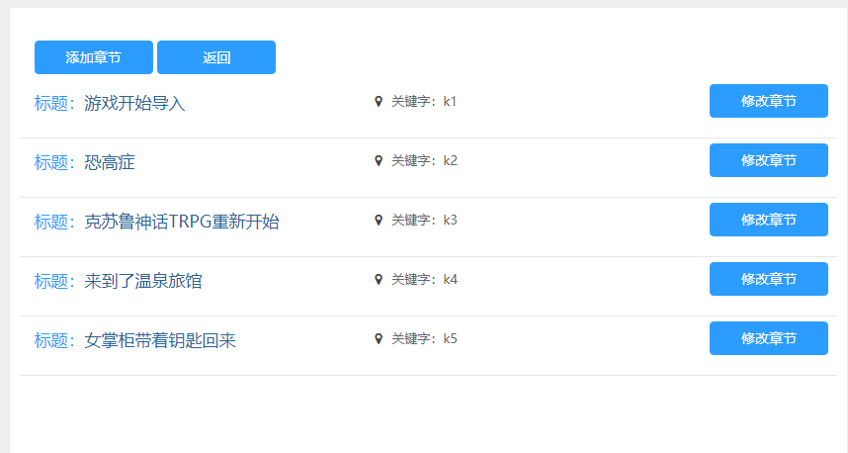

标题并不会显示在最终的游戏内容里，这里只是方便作者管理文章。

内部排序也是方便作者管理的字段，本页面按照从小到大的方式排序，以60个章节分页。

关键字是确定章节的字段，在同一个故事中，请不要重复关键字。还记得一开始故事概要里填写的关键字吗，游戏开始的时候，会在段落中找到此关键字的段落作为游戏的开始段落。

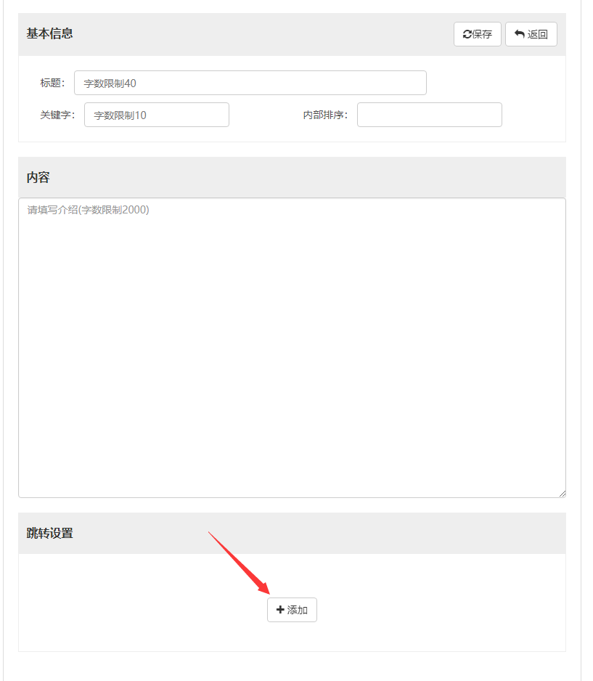

章节内容的下方需要添加跳转至哪个章节的对应关键字。

例如下图，你添加了选择“拿出手机听歌”就会跳转至k5关键字的段落。

保存过的章节，可以单独保存跳转设置。

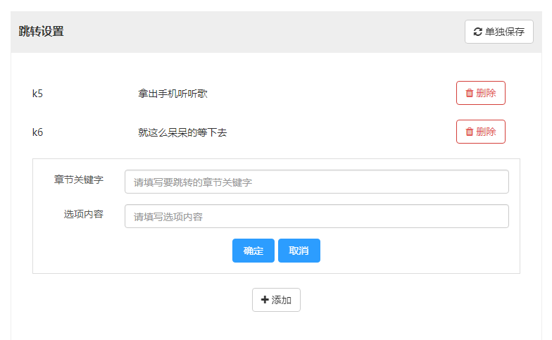

最后，游戏界面的实际效果如下。

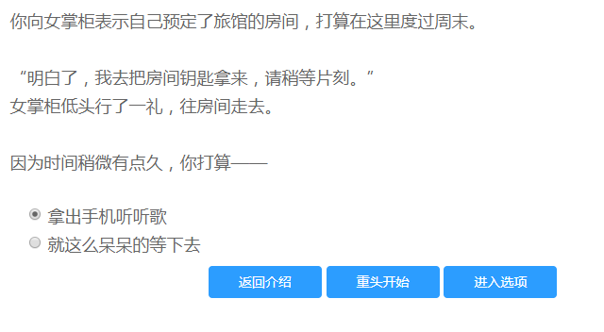

玩家选择好选项，点击“进入选项”按钮，就会跳转至相应的章节。

若你没有设置任何跳转，则表示到了游戏的结局，此时只有“返回介绍”和“重头开始”两个按钮。